6. 3. Распространение радиоволн в зоне прямой видимости

В большинстве реальных радиолиний передающая и приемная антенны расположены вблизи земной поверхности. При этом ее электромагнитные параметры,
форма, рельеф существенно влияют на уровень сигнала в точке приема,

6.3.1. Цель работы
Целью работы является изучение закономерностей распространения радиоволн вблизи поверхности Земли. В рамках данного раздела будем полагать земную поверхность плоской, что допустимо в пределах 20% зоны прямой видимости. Будем исследовать влияние геометрических параметров радиолинии и электромагнитных характеристик земной поверхности.

6.3.2. Краткие теоретические сведения
Электромагнитные свойства любой среды, в том числе и поверхности Земли, характеризуются относительной диэлектрической проницаемостью ε, удельной проводимостью σ и относительной магнитной проницаемостью μ. За редким исключением, все виды земной поверхности являются немагнитными материалами, для которых μ=l. Экспериментально установлено, что электрические параметры почв определяются в основном их влагонасыщенностыо. Она меняется в течение года, а в зимний период при отрицательных температурах вода превращается в лёд. В табл. 6.3 приведены ориентировочные значения относительной диэлектрической проницаемости и удельной проводимости для типичных видов земной поверхности. Эти параметры определены при различных температурах и для различных частотных диапазонов.
Среды разделяют на диэлектрики и проводники по отношению плотностей тока смещения δ_{см} и тока проводимости δ. Это отношение равно

$\left|\frac{δ_{\text{см}}}{δ}\right|=\frac{ε}{\text{60}⋅λ⋅σ},$

где λ= с /f - длина волны, f - частота, с = 3 ⋅10⁸ м/с - скорость света.

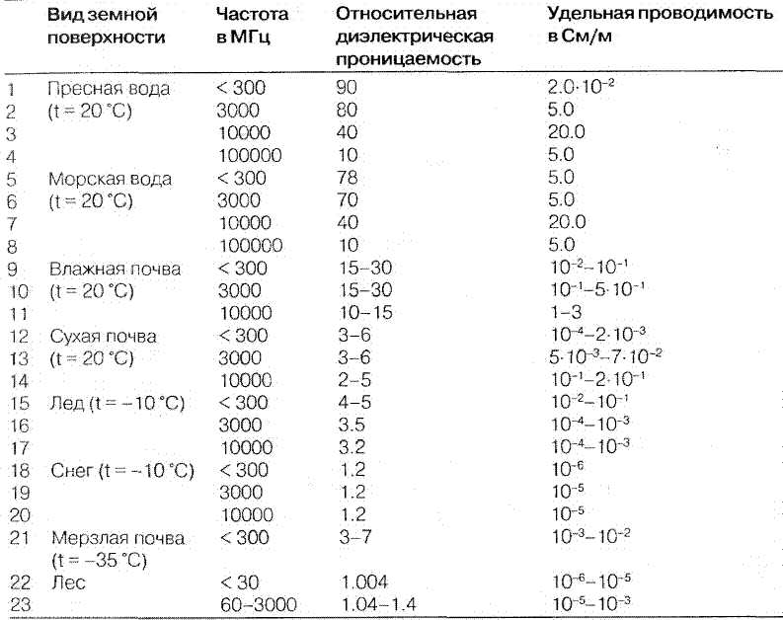
Таблица 6.3. Электрические параметры типичных видов земной поверхности
Если отношение $\left|\frac{δ_{\text{см}}}{δ}\right|$≥ 3, то влияние тока проводимости мало и почва является диэлектриком. При $\left|\frac{δ_{\text{см}}}{δ}\right|≤$ 0.3 почва рассматривается как проводник. Для частот менее 1.5 МГц поверхность Земли - везде проводник. В сантиметровом и дециметровом диапазонах она диэлектрик.

Распространение радиоволн вдоль земной поверхности в ближней зоне.
Влияние земной поверхности проявляется в появлении отражённой электромагнитной волны. Направление движения падающей волны указывает ее вектор Пойнтинга П_{пад} При ее падении под углом скольжения 8 к земной поверхности образуется отраженная волна. Ее направление движения показывает вектор Пойнтинга П_{отр} (рис. 6.41).
Отношение комплексных амплитуд напряженностей электрических полей отраженной и падающей волн называется коэффициентом отражения
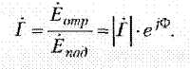
(6.23)

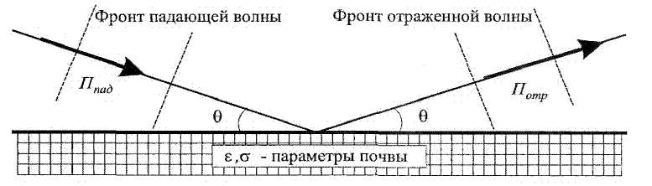

Рис. 6.41. Отражение волны от поверхности Земли

Коэффициент отражения зависит от вида поляризации падающей волны.
Для горизонтальной поляризации
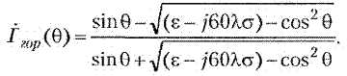
(6.24)

Для вертикальной поляризации:

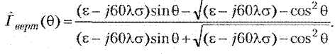
(6.25)

Анализ показывает, что зависимость модуля $\left|\overset{˙}{Γ}(θ)\right|$ является монотонной, а зависимость t_{eepm} (в) ~ немонотонная. Она имеет минимум при некотором угле, называемом углом Брюстера.
Рассмотрим распространение радиоволны вблизи земной поверхности. Пусть на высоте h₁ в точке А расположена передающая антенна, которая излучает мощность Р. Передающая антенна имеет диаграмму направленности F(θ, ϕ), где θ - угол места в вертикальной плоскости, ϕ - азимутальный угол в горизонтальной плоскости. Ширина диаграммы направленности в вертикальной плоскости 2Δθ, в горизонтальной плоскости - 2Δϕ,. Если обе эти величины выражены в градусах, то коэффициент направленного действия антенны D в направлении максимума диаграммы направленности:

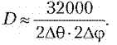
(6.26)

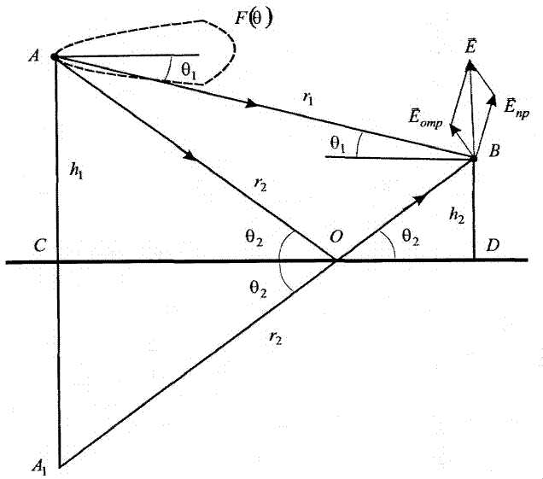
Передающую антенну далее будем полагать ненаправленной в горизонтальной плоскости, что характерно для всех радиовещательных антенн. Ширина диаграммы направленности в горизонтальной плоскости 2Δϕ = 360°. Диаграмма направленности передающей антенны в вертикальной плоскости F(θ).
На расстоянии r (r = CD) на высоте h₂ в точке В расположена приемная антенна (рис. 6.42).

Рис. 6.42. Пути прямой и отраженной волн в точку приёма

Из точки А в точку В радиоволна может приходить двумя путями: прямым и отраженным. Напряженность электрического поля образуется суммированием векторов напряженностей прямой и отраженной волн.

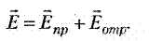
Прямая волна распространяется под углом В₁ к горизонту по пути АИ = r₁.

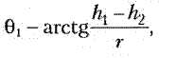
(6.28)

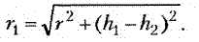
(6.29)

Напряжённость поля прямой волны в точке приёма

$\vec{E}=\frac{\sqrt{\text{60}\text{PD}}}{r_{1}}F(θ_{1})\text{exp}[−j\left(\frac{2π}{λ}\right)r_{1}]\text{.}$ (6.30)

Отраженная волна приходит из А в В по пут» АОВ = r₂. При падении на поверхность Земли под углом скольжения θ₂ в точке О волна отражается:

(6.31)
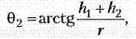

(6.32)
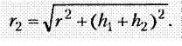

Коэффициент отражения от земной поверхности $\overset{˙}{Γ}(θ_{2})=\left|\overset{˙}{Γ}(θ_{2})\right|⋅e^{jΦ(θ_{2})}$в значительной степени определяет напряжённость поля отраженной волны в точке приёма В:

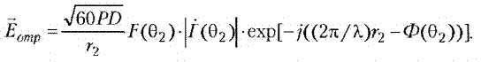
(6.33)

Предполагается, что радиосвязь осуществляется на большое расстояние (r » h₁ и r» h₂). Поэтому как для горизонтальной, так и для вертикальной поляризаций волны в точке приема векторы ${\vec{E}}_{\text{пр}}$ и ${\vec{Е}}_{\text{отр}}$ можно считать параллельными. Это же условие позволяет при вычислении амплитуд полагать r₁=r₂=r. Тогда амплитуда напряженности суммарного электрического поля в точке приема:

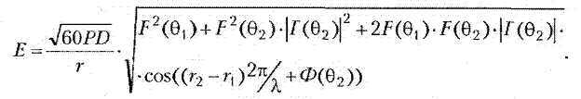
(6.34)

Радикал в выражении (6.34) описывает отличие поля при учете влияния Земли от поля в свободном пространстве. Он называется множителем ослабления, или интерференционным множителем. При перемещении вдоль трассы, когда меняется r при сохранении высот h₁ и h₂, изменяется разница фаз прямой и отраженной волн из-за фазового набега на Δr= r ₂ – r₁,. Зависимость множителя ослабления от расстояния немонотонная (рис. 6.43).
При подъеме приемной антенны вверх, когда меняется h₂ при сохранении высоты h₁ и расстояния r, также изменяется разница фаз прямой и отраженной волн из-за фазового набега на Δr= r₂ –r₁. Зависимость множителя ослабления от высоты немонотонная (рис. 6.44).

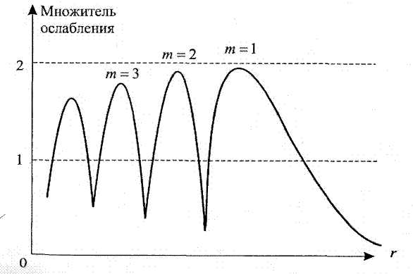

Рис. 6.43. Зависимость множителя ослабления от расстояния

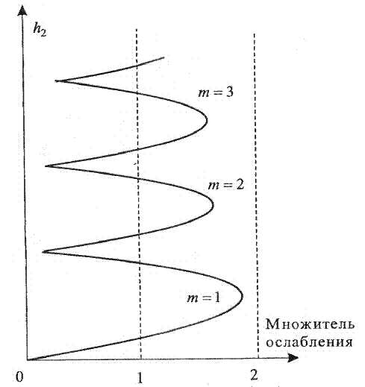

Рис. 6.44. Зависимость множителя ослабления от высоты

Анализ множителя ослабления обычно проводят при условиях г²» (h₁+ h₂)²
и θ₁= θ₂=θ«1.
При этих условиях Δr = r₂ –r₁≈(2h₁h₂)/r. Максимумы поля будут при выполнении условия

$\frac{2π}{λ}⋅Δr+Φ(θ)=\frac{4{πh}_{1}h_{2}}{λr}=2mπ,$ (6.35)

где т = 1, 2, 3… номера лепестков, начиная с дальнего по расстоянию или нижнего по высоте подъема приемной антенны (рис. 6.43 и 6.44).
Выражение (6.34) является общим, поэтому моделирование распространения радиоволны у плоской земной поверхности будем осуществлять на его основе.

Распространение радиоволн вдоль земной поверхности в дальней зоне. Работа многих радиотехнических систем навигации, связи, радиовещания и единого времени основана на использовании радиоволн, амплитудно-фазовая структура которых является достаточно стабильной. Эффективность применения таких систем во многом определяется точностью знания закономерностей распространения электромагнитного поля над реальной земной поверхностью. Задача о поле земной волны легла в основу отдельного направления в теории распространения радиоволн, которое было заложено в трудах А. Зоммерфельда, Г. Ватсона, В.А. Фока и др. Ими была решена задача определения амплитудно-фазовой структуры поля для однородной по глубине и расстоянию земной поверхности. В дальнейшем Е.Л. Фейнберг ввел модель кусочно-однородной трассы, а Г.И. Макаров и Д. Уайт рассмотрели распространение радиоволн над неоднородной по глубине земной поверхностью.
Реальная земная поверхность всегда резко неоднородна, поскольку сложена горными породами, обладающими неоднородными электрическими свойствами, имеет рельеф и может быть покрыта растительностью, слоем сезоннооттаивающей мерзлоты, льдом. Существенными для распространения земной волны являются несколько первых зон Френеля в окрестности геодезической линии, соединяющей передатчик и приемник. Использование модели подстилающей среды в виде слоистой структуры, каждый слой которой характеризуется своей проводимостью $s$_{i}, диэлектрической проницаемостью $e$_{i} и толщиной h_{i}, позволяет свести задачу прогнозирования поля к расчету функции ослабления W по карте геоэлектрических разрезов (ГЭР) с учетом рельефа земной поверхности и наличия растительного покрова.
Основополагающим методом определения функции ослабления в зависимости от расстояния от источника является метод расчета по ряду В.А. Фока:

$V(x,y,q)=W_{0}(x,y,q)=\sqrt{iπx}\sum_{s=1}^{∞}{\frac{e^{{\text{ixt}}_{s}}}{t_{s}−q^{2}}\frac{w(t_{s}−y)}{w(t_{s})}}$, где (2.31)
$x=\frac{d}{R_{з}}{\left(\frac{{\text{kR}}_{з}}{2}\right)}^{\frac{1}{3}}$, $y={\left(\frac{2}{{\text{kR}}_{з}}\right)}^{\frac{1}{3}}\text{kh}$, $q=iδ{\left(\frac{{\text{kR}}_{з}}{2}\right)}^{\frac{1}{3}}$;
R_{з} – радиус Земли;
k=2π/λ – волновое число свободного пространства;
λ - длина волны;
d – расстояние от источника до точки приема, отсчитываемое вдоль поверхности Земли;
δ – приведенный поверхностный импеданс;
h – высота приема сигнала над поверхностью Земли.

Параметры t_{s} являются корнями (нулями) трансцендентного уравнения:

w'(t) - qw(t) = 0,

где w(t) и w'(t) – функция Эйри, определяемая уравнением w′′(t)-tw(t)=0, и ее производная соответственно.
В настоящее время наиболее распространенным методом расчета функции ослабления над геометрически и электрически неоднородными трассами является метод численного решения интегрального уравнения Хаффорда:

$W(d)=1+i\sqrt{\frac{\text{ikd}}{2π}}\int_{o}^{d}{W(x)\left[δ(x)+(1−\frac{1}{{\text{ikr}}_{2}})\frac{∂r_{2}}{∂n}\right]\frac{\text{exp}[\text{ik}(r_{1}+r_{2}−r_{0})]\text{dx}}{\text{cos}ψ\sqrt{x(d−x)}}}$ (2.32)

Здесь ψ - угол между нормалью к поверхности n и радиальной составляющей.
Для расчета функции ослабления над кусочно-однородными в электрическом отношении трассами используется интегральное уравнение Фейнберга:

$W(d)=W_{0}(d)+i\sqrt{\frac{\text{ikd}}{2π}}\int_{0}^{d}{\left[δ−δ_{0}\right]\frac{W(x)W_{0}(d−x)}{\sqrt{x(d−x)}}}\text{dx}$ (2.33)

В выражении (2.33) функция W₀(d) рассчитывается по формуле Фока (2.31) с импедансом δ₀, который выбирается произвольно.
Модуль вертикальной составляющей электрического поля |E_{B}| связан с модулем функции ослабления |W| формулой:

$|E_{B}|_{({\text{мВ}}/м)}=\frac{\text{300}\sqrt{P}}{d}\left|W(d)−\frac{1}{\text{ikd}}+\frac{1}{(\text{ikd})^{2}}\right|$, где (2.34)

Р – излучаемая мощность, кВт; $\frac{1}{\text{ikd}}$ - индукционный, $\frac{1}{(\text{ikd})^{2}}$ - статический члены, которые «участвуют» в формировании поля в ближней зоне излучателя.

6.3.5. Контрольные вопросы
- Какими параметрами характеризуются электрические свойства земной поверхности?
- По какому критерию среды делят на проводники и диэлектрики?
- Как земная поверхность влияет на распространение радиоволны?
- Что такое коэффициент отражения?
- Что такое угол скольжения радиоволны?
- Чем отличаются зависимости модуля коэффициента отражения для вертикальной и горизонтальной поляризаций поля?
- Что такое угол Брюстера?
- Может ли отраженная от Земли волна быть по амплитуде больше прямой
волны?
- Что такое коэффициент направленного действия антенны?
- Как коэффициент направленного действия антенны связан с шириной ее
диаграммы направленности в вертикальной и горизонтальной плоскостях?
- Почему прямая и отраженная волны приходят в точку приема с разными
фазами?
- Как амплитуда поля в точке приема зависит от мощности передатчика?
- Как амплитуда поля в точке приема зависит от коэффициента направленного действия передающей антенны?
- Можно ли увеличить дальность связи, не меняя мощности передатчика?
- Какой характер и почему имеет зависимость амплитуды поля от расстояния?
- Какой характер и почему имеет зависимость амплитуды поля от высоты
приемной антенны?

